職員ID・パスワードの通知とパスワード変更のお願い

KatagrMa（カタグルマ）人事評価の利用開始にあたり、以下の通り、ユーザーIDとパスワードを配布します。
下記の案内に沿ってセットアップをお願いいたします。

氏名
ID（半角で入力）
初期パスワード（半角で入力）

セットアップ プロフィールの初期設定

まずはパスワードの変更をお願いします!
初回ログイン後、必ず初期パスワードを変更し、第三者には伝えないように管理してください。（パスワードを忘れてしまった…という場合は、管理者までご相談ください。）

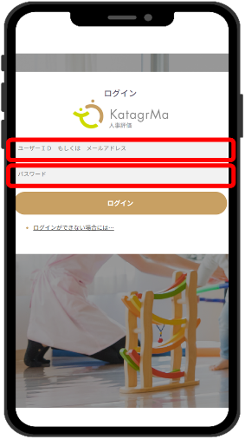

- ブラウザで下記URLもしくは左記QRからカタグルマにアクセスし、
https://katagrma-evaluation.jp/
ユーザーID(半角)＆パスワード（半角）
を入力しログインしてください。

- ログインし、トップページ右上三本線をタップし、
歯車マーク[プロフィール設定]を選択します。

- 『メールアドレス』欄にメールアドレスを入力し、
[更新]をタップします。
※カタグルマからの通知が届きますので、普段お使いい
ただいているメールアドレスをご登録ください、
- 次に[パスワード変更]のタブを選択し、『新しいパスワード』欄に、
ご自身で決めたパスワードを入力してください。（8文字以上）
最後に[更新]をタップし、
パスワードをアップデートしたら完了です。

